**Πανεπιστήμιο Πατρών**

**Τμήμα Μηχανικών Η/Υ & Πληροφορικής**

**ΤΕΧΝΟΛΟΓΙΑ ΛΟΓΙΣΜΙΚΟΥ**

**SOFTWARE ENGINEERING PROJECT**

**2021-2022**

Γεδεών Φειδίας Α.Μ.: 1063023

Σωκράτους Αγγελική Α.Μ.: 1069669

Χρίστου Λένος Α.Μ.: 1063014

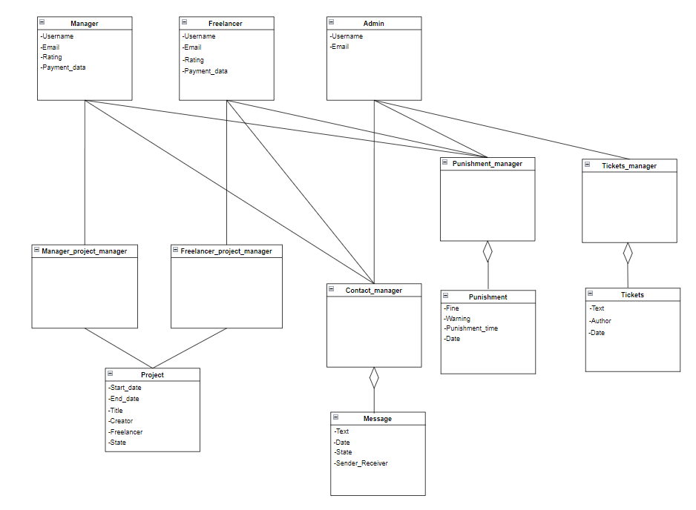**Domain model**

***Περιγραφή κλάσεων***

***Manager***: Οντότητα που περιλαμβάνει τις ιδιότητες κάθε πραγματικού εργοδότη του συστήματος, όπως το ονοματεπώνυμο, στοιχεία πληρωμής, βαθμολογία κ.α.

***Freelancer***: Οντότητα που περιλαμβάνει τις ιδιότητες κάθε πραγματικού ελεύθερου επαγγελματία του συστήματος, όπως το ονοματεπώνυμο, στοιχεία πληρωμής, βαθμολογία κ.α.

***Admin***: Οντότητα που περιλαμβάνει τις ιδιότητες κάθε διαχειριστή του συστήματος, όπως το ονοματεπώνυμο.

***Manager_project_manager***: Γενική οντότητα που αναφέρεται στην αλληλεπίδραση μεταξύ του εργοδότη και της εργασίας.

***Freelancer_project_manager***: Γενική οντότητα που αναφέρεται στην αλληλεπίδραση μεταξύ του ελεύθερου επαγγελματία και της εργασίας.

***Project***: Γενική οντότητα που αναφέρεται στις ιδιότητες των εργασίες, όπως κατάσταση εργασίας, στοιχεία εργοδότη και ελεύθερου επαγγελματία.

***Punishment_manager***: Γενική οντότητα που αναφέρεται στην διαχείριση των επιβολών κυρώσεων.

***Punishment:*** Εξαρτημένη οντότητα που περιλαμβάνει τις ιδιότητες κάθε τιμωρίας.

***Tickets_manager***: Γενική οντότητα που διαχειρίζεται αιτήσεις βοήθειας.

***Tickets:*** Εξαρτημένη οντότητα που περιλαμβάνει τις ιδιότητες κάθε ticket.

***Contact_manager***: Οντότητα που διαχειρίζεται την επικοινωνία μεταξύ εργοδότη, ελεύθερου επαγγελματία και admin.

***Message:*** Εξαρτημένη οντότητα που περιλαμβάνει τις ιδιότητες κάθε μηνύματος.